Компилятор MinGW.
Исполняемый файл: ~/c_calculator/calculator/bin/Debug/calculator.exe

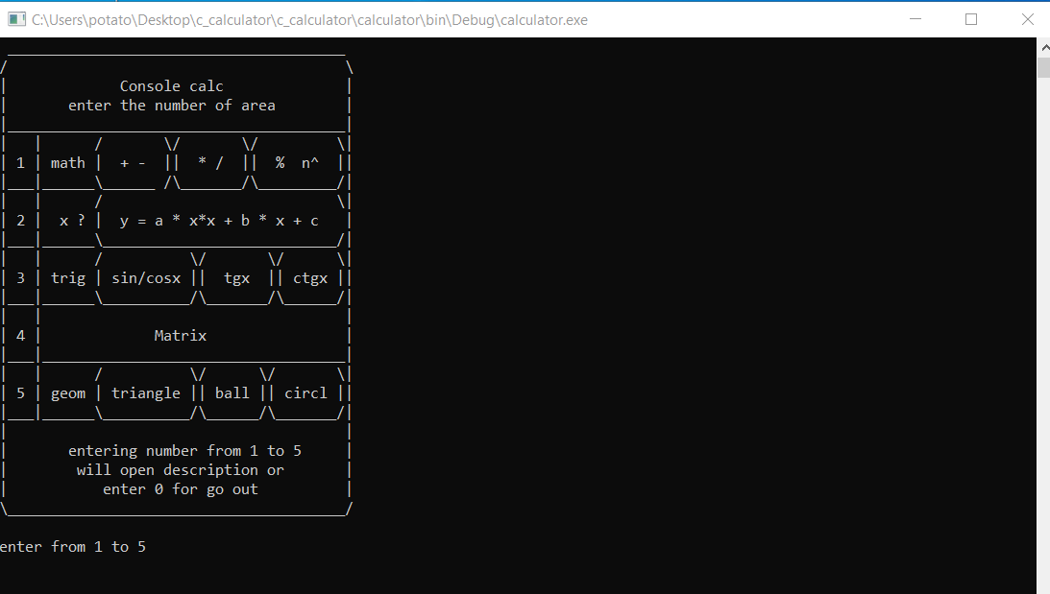
Main interface – все операции сортированы по разделам:

math – сложение, вычитание, умножение, деление, mod, возведение в степень

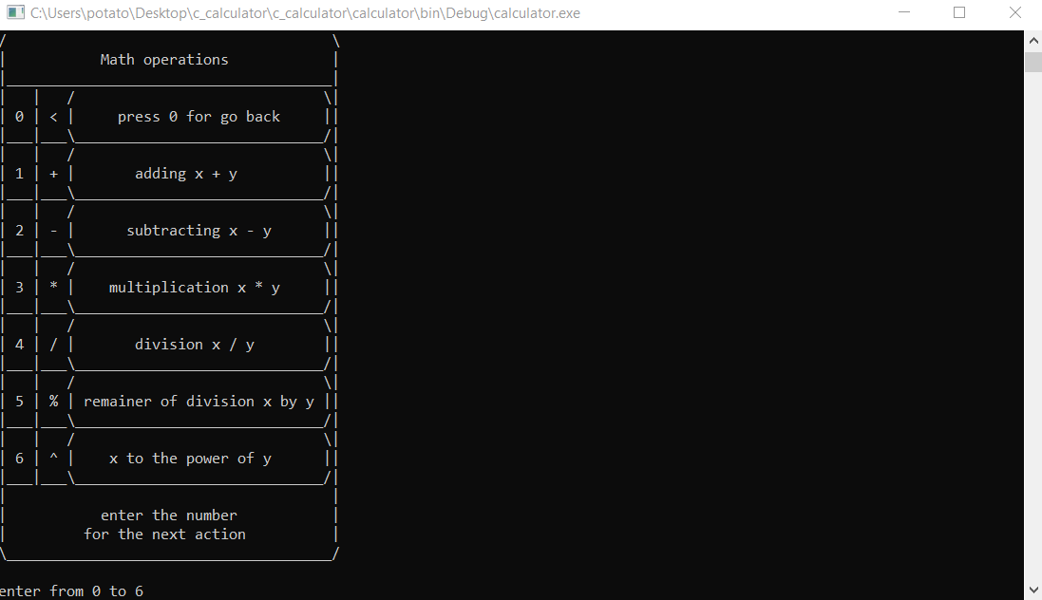

x ? - найти корни в уравнении
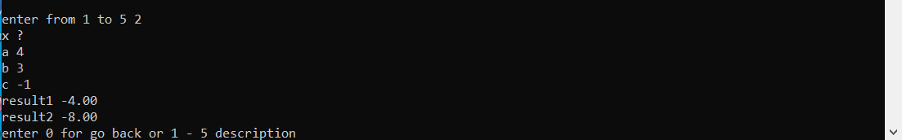

trig – найти sin, cos, tg, а так же обратные arc функции

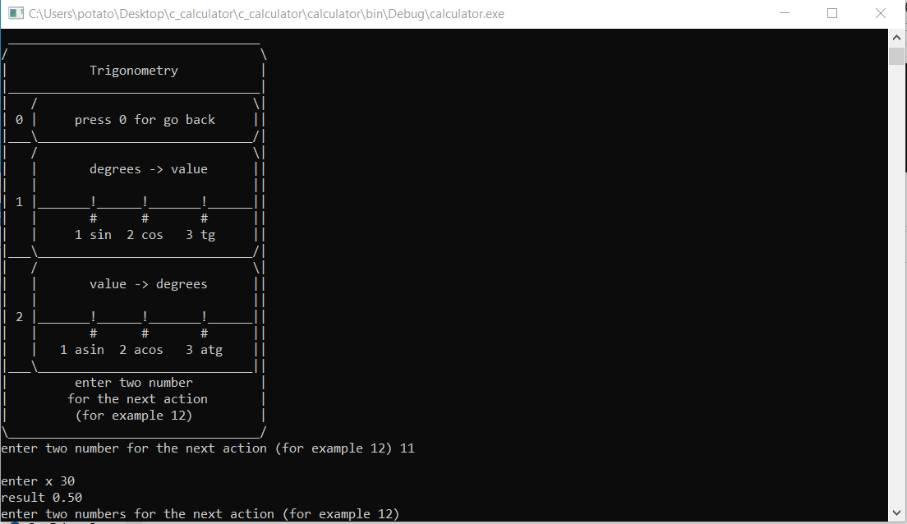
Пример: чтобы найти sin 30 градусов, нужно выбрать 11.

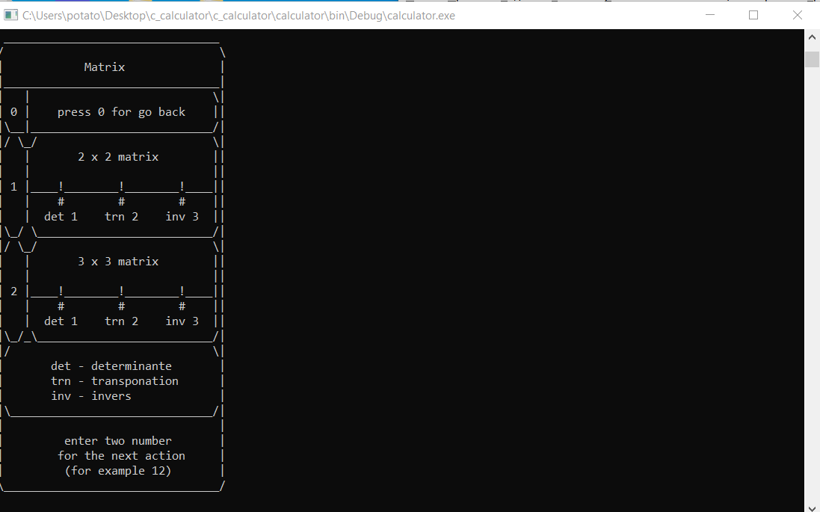
matrix – определитель, транспонирование, обратная матрица

Пример: чтобы найти обратную матрицу 2x2, нужно ввести 13.

geom – найти площадь треугольника, круга и объем шара.
